|  |  |
| --- | --- |
| PHÒNG GD&ĐT QUẬN TÂN PHÚ **TRƯỜNG THCS, THPT HỒNG ĐỨC**  **Đề chính thức** | **ĐỀ KIỂM TRA HỌC KÌ I – NĂM HỌC 2022-2023**  Môn **: Toán 7**  Thời gian làm bài **: 90 phút** |

**PHẦN I: *(3 điểm)* TRẮC NGHIỆM**

**Câu 1**. Số đối của số  là.

**A.**  **B.  C.  D. **

**Câu 2**. Căn bậc hai số học của 121 là:

**A.** 10 **B.** 11 **C.** 12 **D.** 13

**Câu 3.** Số nào là số vô tỉ trong các số sau:

|  |  |  |  |
| --- | --- | --- | --- |
| **A.** | **B. $-\sqrt{7}$** | **C. $0$** | **D. $3,15$** |

**Câu 4.** Cho  = 16 thì giá trị của x là:

**A.** x = 16 **B.** x = – 16 **C.** x = 4 hoặc x = – 4 **D.** x = 16 hoặc x = – 16

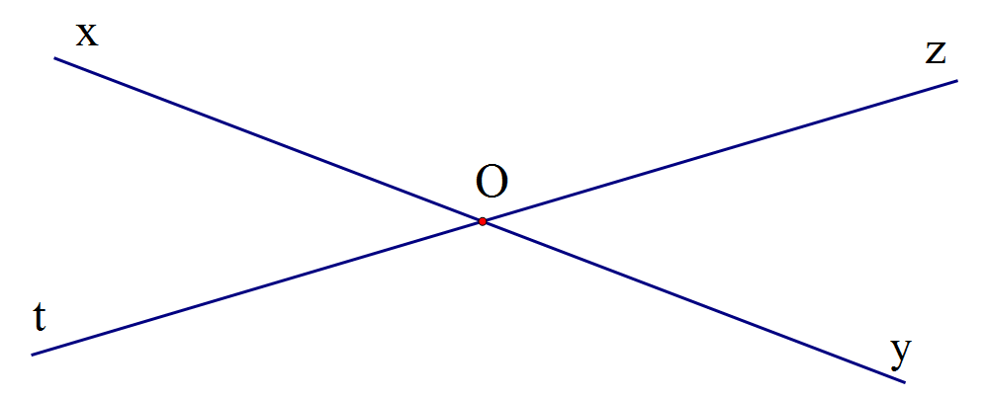**Câu 5**. Cho hai đường thẳng xy và zt cắt nhau như hình vẽ, biết. Tính số đo  :

**A.**  **B. **

**C.**  **D.** 

**Cho hình lập phương có các kích thước như hình vẽ. Diện tích xung quanh của hình lập phương đó là

40 cm

|  |  |  |  |
| --- | --- | --- | --- |
| 1. 6400cm2 | 1. 160cm2 | 1. 9600cm2 | 1. 64000cm2 |

**Cho hình lăng trụ đứng tam giác  có cạnh   
,, , . Diện tích xung quanh của hình lăng trụ đứng là:

**A.**  **B.**  **C.**  **D.** 

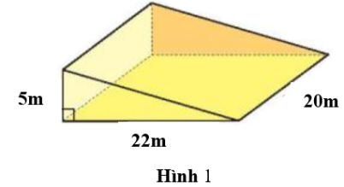**Câu 8.**  Nhà bạn An đang tiến hành làm một con dốc bằng bê tông để dẫn xe vào nhà có hình là một lăng trụ đứng tam giác có kích thước như hình 1. Tính thể tích của con dốc.

**A.** 1 100 m3 **B.** 550 m3

**C.** 2 200 m3 **D.** 3 300 m3

**Câu 9**. Cho . Gọi Ot là tia phân giác của số đo  bằng:

**A.** 500. **B.** 1200. **C.** 600 **D.** 700.

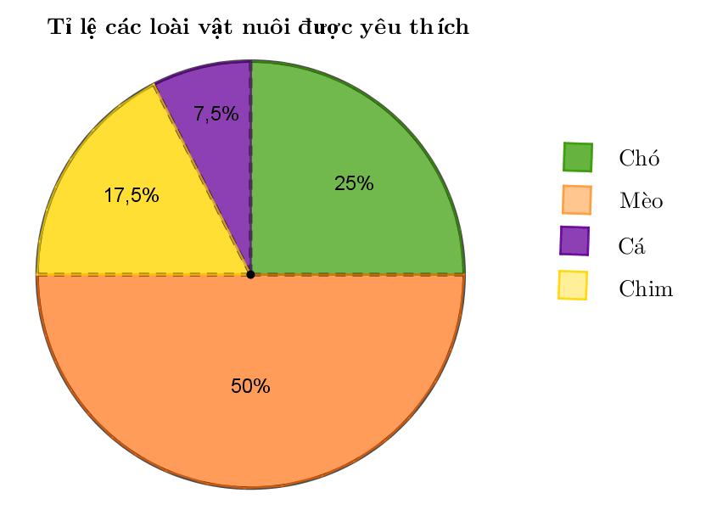**Câu 10.** Theo số liệu biểu đồ bên dưới thì loài vật nuôi được yêu thích chiếm tỉ lệ cao nhất là:

**A.** Cá **B.** Chó

**C.** Mèo **D.** Chim

**Câu 11.** Kết quả tìm hiểu về kết quả xếp loại học lực của các bạn học sinh Khối 7 được cho bởi bảng thống kê sau:

|  |  |  |  |  |
| --- | --- | --- | --- | --- |
| **Xếp loại học lực của học sinh khối 7** | | | | |
| Loại | Giỏi | Khá | Đạt | Chưa Đạt |
| Số học sinh | 120 | 285 | 150 | 25 |

Xác định dữ liệu định tính trong bảng thống kê trên:

**A.** Dữ liệu định tính là: 120; 285

**B.** Dữ liệu định tính là: 120; 285; 150; 25

**C.** Dữ liệu định tính là: Giỏi, Khá, Đạt, Chưa Đạt

**D.** Dữ liệu định tính là: Số học sinh.

**Câu 12.** Cho đường thẳng  cắt hai đường thẳng  và . Nhận định nào sau đây có thể chỉ ra hai đường thẳng  và  song song?



**A.**  (hai góc so le trong). **B.**  (hai góc đồng vị).

**C.**  (hai góc trong cùng phía). **D.**  (hai góc đồng vị).

**PHẦN II: *(7 điểm)* TỰ LUẬN**

**Câu 1: *(1,5 điểm)*** Thực hiện phép tính

a)  b) 

**Câu 2:** *(****1 điểm)*** Tìm x, biết 

***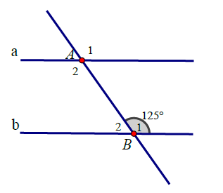*Câu 3: *(0,5 điểm)*** Chia đều một thanh gỗ dài 6,323 m thành bốn đoạn thẳng bằng nhau. Tính độ dài mỗi đoạn gỗ (làm tròn đến hàng phần trăm)

**Câu 4: *(0,5 điểm)*** Cho hình vẽ sau:

Biết đường thẳng a // b. Tính 

**Câu 5: *(1,0 điểm)*** Một hồ cá dạng hình hộp chữ nhật làm bằng kính (không có nắp), có chiều dài 40cm và chiều rộng 30 cm, chiều cao 35cm.

a) Tính diện tích kính dùng làm hồ cá đó.

b) Tính Số lít nước tối đa hồ cá có thể chứa.

**Câu 6: *(0,5 điểm)*** Làm tròn số 8 214 353 với độ chính xác d = 500.

**Câu 7: *(1,0 điểm)*** Nhân dịp 20 – 11 cửa hàng Juno giảm giá 5% cho tất cả các mặt hàng và nếu mua 2 sản phẩm cùng lúc sẽ chỉ tính tiền 1 sản phẩm cao giá nhất. Ngoài ra nếu có thẻ VIP thì sẽ được giảm thêm 10% trên giá đã giảm. Bạn Minh có thẻ VIP và mua 1 cái áo giá 325 000 đồng và 1 đôi giày giá 490 000 đồng. Hỏi Minh phải trả bao nhiêu tiền?

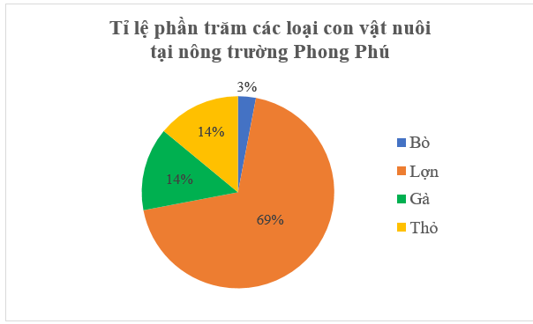**Câu 8: *(1,0 điểm)*** Hãy đọc thông tin từ biểu đồ bên và lập bảng thống kê tương ứng

**----- HẾT -----**

|  |  |
| --- | --- |
| **Phòng GD&ĐT Quận Tân Phú**  **Trường THCS, THPT Hồng Đức** | **ĐÁP ÁN ĐỀ KIỂM TRA CUỐI HỌC KÌ I MÔN TOÁN**  **Lớp: 7 – Thời gian: 90 phút.**  **Năm học: 2022 – 2023** |

**I. PHẦN TRẮC NGHIỆM *(Mỗi câu đúng được 0,25 điểm)***

|  |  |  |  |  |  |  |  |  |  |  |  |
| --- | --- | --- | --- | --- | --- | --- | --- | --- | --- | --- | --- |
| **1** | **2** | **3** | **4** | **5** | **6** | **7** | **8** | **9** | **10** | **11** | **12** |
| **B** | **B** | **B** | **D** | **C** | **D** | **A** | **A** | **C** | **C** | **B** | **D** |

**II. PHẦN TỰ LUẬN**

|  |  |  |
| --- | --- | --- |
| **Câu** | **Lời giải** | **Điểm** |
| **Câu 1** |  | **0,25đx3** |
|  | **0,25đx3** |
| **Câu 2** | Suy ra  hoặc | **0,5đ**  **0,25đx2** |
| **Câu 3** | Độ dài mỗi đoạn gỗ: | **0,5đ** |
| **Câu 4** | Vì a // b nên:  (hai góc đồng vị)  Ta có:  (kề bù) Suy ra: | **0,25đ**  **0,25đ** |
| **Câu 5** | a) Diện tích kính làm hồ cá:  (cm2) | **0,5đ** |
| b) Số lít nước tối đa hồ cá có thể chứa:  (cm3) = 42 (lít) | **0,5đ** |
| **Câu 6** | Do độ chính xác (d = 500) đến hàng trăm nên ta làm tròn số 8 214 353 đến hàng nghìn và ta có: |  |
| **Câu 7** | Số tiền Minh phải trả sau khi giảm giá 5% là:  (đồng).  Số tiền Minh phải trả sau khi tính thẻ VIP là:  (đồng). | **0,5đ**  **0,5đ** |
| **Câu 8** | |  |  |  |  |  | | --- | --- | --- | --- | --- | | Tỉ lệ phần trăm các loại con vật nuôi tại nông trường Phong Phú | | | | | | Con vật nuôi | Bò | Lợn | Gà | Thỏ | | Tỉ lệ | 3% | 69% | 14% | 14% | | **0,5đ**  **0,5đ** |

|  |  |
| --- | --- |
| **Phòng GD&ĐT Quận Tân Phú**  **Trường THCS, THPT Hồng Đức** | **KHUNG MA TRẬN ĐỀ KIỂM TRA CUỐI HỌC KÌ I MÔN TOÁN**  **LỚP 7 – Thời gian: 90 phút**  **Năm học: 2022 – 2023** |

|  |  |  |  |  |  |  |  |  |  |  |  |
| --- | --- | --- | --- | --- | --- | --- | --- | --- | --- | --- | --- |
| **TT** | **Chủ đề** | **Nội dung/Đơn vị kiến thức** | **Mức độ đánh giá** | | | | | | | | **Tổng % điểm** |
| **Nhận biết** | | **Thông hiểu** | | **Vận dụng** | | **Vận dụng cao** | |
| **TNKQ** | **TL** | **TNKQ** | **TL** | **TNKQ** | **TL** | **TNKQ** | **TL** |
| **1** | **Số hữu tỉ**  **(18 tiết)** | Số hữu tỉ và tập hợp các số hữu tỉ. Thứ tự trong tập hợp các số hữu tỉ | 1  (TN1)  0,25đ |  |  |  |  |  |  |  | **37,5%** |
| Các phép tính với số hữu tỉ |  |  |  | 2  (TL1,2)  1,5đ |  | 1  (TL3)  1,0đ |  | 1  (TL9)  1,0đ |
| **2** | **Số thực (10 tiết)** | *Số vô tỉ. Số thực* | 3  (TN 2,3,4)  0,75đ |  |  |  |  | 2  (TL4,8)  1,0đ |  |  | **17,5%** |
| **3** | **Các hình khối trong thực tiễn**  **(12 tiết)** | *Hình hộp chữ nhật và hình lập phương* |  |  | 1  (TN6)  0,25đ | 2  (TL6,7)  1,0đ |  |  |  |  | **17,5%** |
| *Lăng trụ đứng tam giác, lăng trụ đứng tứ giác* |  |  | 2  (TN7,8)  0,5đ |  |  |  |  |  |
| **4** | **Các hình hình học cơ bản**  **(14 tiết)** | *Góc ở vị trí đặc biệt. Tia phân giác của một góc* | 1  (TN9)  0,25đ |  | 1  (TN5)  0,25đ |  |  |  |  |  | **12,5%** |
| *Hai đường thẳng song song. Tiên đề Euclid về đường thẳng song song* ***(Không có quan hệ giữa vuông góc và song song)*** | 1  (TN12)  0,25đ |  |  | 1  (TL5)  0,5đ |  |  |  |  |
| *Khái niệm định lí, chứng minh một định lí* |  |  |  |  |  |  |  |  |
| **5** | **Một số yếu tố thống kê**  **(Phân tích và xử lí dữ liệu)**  **(10 tiết)** | *Hình thành và giải quyết vấn đề đơn giản xuất hiện từ các số liệu và biểu đồ thống kê đã có* | 2  (TN10,11)  0,5đ | 1  (TL10)  1,0 đ |  |  |  |  |  |  | **15%** |
| **Tổng: Số câu**  **Điểm** | | | **8**  **2,0** | **1**  **1,0** | **4**  **1,0** | **5**  **3,0** |  | **3**  **2,0** |  | **1**  **1,0** | **21**  **10,0** |
| Tỉ lệ % | | | 30% | | 40% | | 20% | | 10% | | 100% |
| **Tỉ lệ chung** | | | **70%** | | | | **30%** | | | | 100% |

|  |  |
| --- | --- |
| **Phòng GD&ĐT Quận Tân Phú**  **Trường THCS, THPT Hồng Đức** | **BẢNG ĐẶC TẢ ĐỀ KIỂM TRA CUỐI HỌC KÌ I MÔN TOÁN**  **LỚP 7 – Thời gian: 90 phút**  **Năm học: 2022 – 2023** |

|  |  |  |  |  |  |  |  |  |
| --- | --- | --- | --- | --- | --- | --- | --- | --- |
| **TT** | **Chương/Chủ đề** | | **Mức độ đánh giá** |  | | **Số câu hỏi theo mức độ nhận thức** | | |
| **Nhận biết** | | **Thông hiểu** | **Vận dụng** | **Vận dụng cao** |
| **SỐ - ĐAI SỐ** | | | | | | | | |
| 1 | **Số hữu tỉ** | Số hữu tỉ và tập hợp các số hữu tỉ. Thứ tự trong tập hợp các số hữu tỉ | ***Nhận biết:***  – Nhận biết được số hữu tỉ và lấy được ví dụ về số hữu tỉ.  – Nhận biết được tập hợp các số hữu tỉ.  – Nhận biết được số đối của một số hữu tỉ.  – Nhận biết được thứ tự trong tập hợp các số hữu tỉ.  ***Thông hiểu:***  – Biểu diễn được số hữu tỉ trên trục số.  ***Vận dụng:***  – So sánh được hai số hữu tỉ. | 1TN  **(TN1)** | |  |  |  |
| Các phép tính với số hữu tỉ | ***Thông hiểu:***  – Mô tả được phép tính luỹ thừa với số mũ tự nhiên của một số hữu tỉ và một số tính chất của phép tính đó (tích và thương của hai luỹ thừa cùng cơ số, luỹ thừa của luỹ thừa).  – Mô tả được thứ tự thực hiện các phép tính, quy tắc dấu ngoặc, quy tắc chuyển vế trong tập hợp số hữu tỉ.  Vận dụng:  – Thực hiện được các phép tính: cộng, trừ, nhân, chia trong tập hợp số hữu tỉ.  – Vận dụng được các tính chất giao hoán, kết hợp, phân phối của phép nhân đối với phép cộng, quy tắc dấu ngoặc với số hữu tỉ trong tính toán (tính viết và tính nhẩm, tính nhanh một cách hợp lí).  – Giải quyết được một số vấn đề thực tiễn (đơn giản, quen thuộc) gắn với các phép tính về số hữu tỉ. (ví dụ: các bài toán liên quan đến chuyển động trong Vật lí, trong đo đạc,...).  ***Vận dụng cao:***  – Vận dụng được kiến thức số học vào giải quyết những vấn đề thực tiễn ***(phức hợp, không quen thuộc)***. | 1TN  **(TN2)**  1TL  **(TL1)** | | 2TL  **(TL1, 2)** | 1TL  **(TL3)** | 1TL  **(TL9)** |
| 2 | **Số thực** | Số vô tỉ. Số thực | ***Nhận biết:***  – Nhận biết được số thập phân hữu hạn và số thập phân vô hạn tuần hoàn.  – Nhận biết được số vô tỉ, số thực, tập hợp các số thực.  – Nhận biết được trục số thực và biểu diễn được số thực trên trục số trong trường hợp thuận lợi.  – Nhận biết được số đối của một số thực.  – Nhận biết được thứ tự trong tập hợp các số thực.  – Nhận biết được giá trị tuyệt đối của một số thực.  ***Vận dụng:***  – Thực hiện được ước lượng và làm tròn số căn cứ vào độ chính xác cho trước. | 3TN  **(TN2, 3, 4)**  1TL  **(TL2)** | |  | 2TL  **(TL4, 8)** |  |
| **HÌNH HỌC VÀ ĐO LƯỜNG** | | | | | | | | |
| 3 | **Các hình khối trong thực tiễn** | Hình hộp chữ nhật và hình lập phương | ***Nhận biết:***  Mô tả được một số yếu tố cơ bản (đỉnh, cạnh, góc, đường chéo) của hình hộp chữ nhật và hình lập phương.  ***Thông hiểu***  – Giải quyết được một số vấn đề thực tiễn gắn với việc tính thể tích, diện tích xung quanh của hình hộp chữ nhật, hình lập phương (ví dụ: tính thể tích hoặc diện tích xung quanh của một số đồ vật quen thuộc có dạng hình hộp chữ nhật, hình lập phương,...). |  | | 1TN  **(TN6)** | 2TL  **(TL6, 7)** |  |
| Lăng trụ đứng tam giác, lăng trụ đứng tứ giác | ***Nhận biết***  – Mô tả được hình lăng trụ đứng tam giác, hình lăng trụ đứng tứ giác (ví dụ: hai mặt đáy là song song; các mặt bên đều là hình chữ nhật, ...).  ***Thông hiểu:***  – Tạo lập được hình lăng trụ đứng tam giác, hình lăng trụ đứng tứ giác.  – Tính được diện tích xung quanh, thể tích của hình lăng trụ đứng tam giác, hình lăng trụ đứng tứ giác.  – Giải quyết được một số vấn đề thực tiễn gắn với việc tính thể tích, diện tích xung quanh của một lăng trụ đứng tam giác, hình lăng trụ đứng tứ giác (ví dụ: tính thể tích hoặc diện tích xung quanh của một số đồ vật quen thuộc có dạng lăng trụ đứng tam giác, lăng trụ đứng tứ giác,...).  ***Vận dụng :***  – Giải quyết được một số vấn đề thực tiễn gắn với việc tính thể tích, diện tích xung quanh của một lăng trụ đứng tam giác, hình lăng trụ đứng tứ giác. |  | | 2TN  **(TN7,8)**  1TL  **(TL7)** |  |  |
| 4 | **Các hình hình học cơ bản** | Góc ở vị trí đặc biệt. Tia phân giác của một góc | ***Nhận biết:***  – Nhận biết được các góc ở vị trí đặc biệt (hai góc kề bù, hai góc đối đỉnh).  – Nhận biết được tia phân giác của một góc.  – Nhận biết được cách vẽ tia phân giác của một góc bằng dụng cụ học tập  ***Thông hiểu:***  **–** Mô tả được các góc đặc biệt: hai góc kề bù, 2 góc đối đỉnh | 1TN  **(TN9)** | 1TN  **(TN5)** | |  |  |
| Hai đường thẳng song song. Tiên đề Euclid về đường thẳng song song ***(Không có quan hệ giữa vuông góc và song song)*** | ***Nhận biết:***  – Nhận biết được tiên đề Euclid về đường thẳng song song.  **Thông hiểu:**  – Mô tả được một số tính chất của hai đường thẳng song song.  – Mô tả được dấu hiệu song song của hai đường thẳng thông qua cặp góc đồng vị, cặp góc so le trong. | 1TN  **(TN12)** | 1TL  **(TL5)** | |  |  |
| Khái niệm định lí, chứng minh một định lí | ***Nhận biết:***  - Nhận biết được thế nào là một định lí.  ***Thông hiểu:***  - Hiểu được phần chứng minh của một định lí;  ***Vận dụng:***  - Chứng minh được một định lí; |  |  | |  |  |
| **MỘT SỐ YẾU TỐ THỐNG KÊ VÀ XÁC SUẤT** | | | | | | | | |
| 5 | **Một số yếu tố thống kê**  **(Phân tích và xử lí dữ liệu)** | Hình thành và giải quyết vấn đề đơn giản xuất hiện từ các số liệu và biểu đồ thống kê đã có | ***Nhận biết:***  – Nhận biết được mối liên quan giữa thống kê với những kiến thức trong các môn học khác trong Chương trình lớp 7 (ví dụ: Lịch sử và Địa lí lớp 7, Khoa học tự nhiên lớp 7,...) và trong thực tiễn (ví dụ: môi trường, y học, tài chính,...).  ***Thông hiểu:***  – Nhận ra được vấn đề hoặc quy luật đơn giản dựa trên phân tích các số liệu thu được ở dạng: biểu đồ hình quạt tròn (cho sẵn) (pie chart).  ***Vận dụng:***  – Giải quyết được những vấn đề đơn giản liên quan đến các số liệu thu được ở dạng: biểu đồ hình quạt tròn (cho sẵn) (pie chart). | 2TN  **(TN10, 11)**  1TL  **(TL10)** | |  |  |  |